子どもたちを放射能から守りたい！よこすかシンポジウム
＝ 横須賀市こども育成部保育課における取組みなどについて ＝
2012.3.18


１．保育課が所管する主な業務
保育園（認可41園、無認可６園）、私立幼稚園（37園）、学童クラブ（54クラブ）
乳幼児健康支援デイサービスセンター（１施設）、家庭保育福祉員（13人）、他

２．震災後の取組み
（１）３月11日 施設及び児童の安否確認（施設での残留児童の安全確認など）
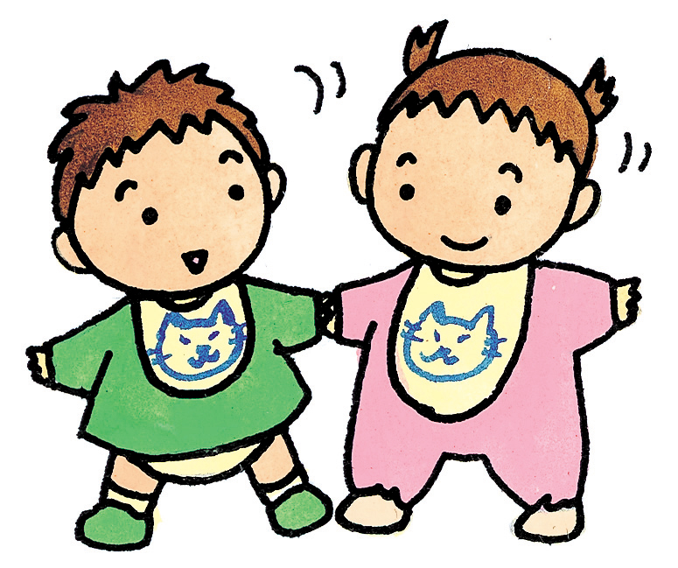
（２）３月12日以降の保育園の運営支援（土曜日保育など）
（３）計画停電情報提供、節電対策実施における注意事項伝達
（４）３月16日 給食食材の調達状況等調査

３．保育園、幼稚園等との密接な連携
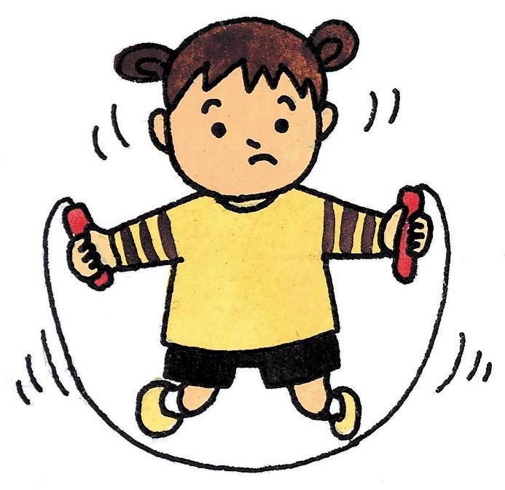
（１）安全な保育を継続するための情報、意見交換会（園長会議など、以降随時継続）
（２）被災地からの避難者を柔軟かつ積極的に受け入れる旨の施設側からの申出
（国の対応に先立つ施設長からの対応提案）
（３）夏期の節電対策のための企業の休業日変更に伴う休日保育対応への協力申出
（４）各施設に「放射線等に関する副読本」（文部科学省作成）を送付

４．今後の災害に備える取組み
（１）災害時対応アンケート実施 ⇒ 災害対応ガイドライン策定 全児童福祉施設等へ配布 意識啓発
（２）施設（保育園）の耐震化促進（新設、建替、耐震化工事への助成）
（３）防災備品購入費補助制度などの創設

５．放射線対策（給食関連以外）
（１）３月15日 市内の空間放射線量が一時的に上昇したが、通常レベルに低減した旨を通知
（２）３月24日 23日に上下水道局逸見総合管理センターの水道水から、国の指標値以下（41.4ベク
レル／㎏）ではあるものの、ヨウ素131が検出されたことを受け、保育園に貯水パックを配布
（３）４月11日～ 乳児のいる家庭に貯水パックを配布（※粉ミルク対応用）
（４）６月～７月 保育園、幼稚園の園庭等の放射線量測定（地表、地上50㎝、地上１m）
（５）11月～12月 保育園、幼稚園の側溝、排水桝等の放射線量測定（地表、地上１m）

６．放射線対策（給食関連）
（１）保護者の不安等に配慮して、飲用水、弁当持参の要望について、園の判断で対応可とする旨周知
（２）８月11日 認可保育園における給食食材の調達状況に関するアンケート実施
・給食食材の産地を確認し記録することを依頼
・保護者からの求めに応じて適切な情報提供ができるよう体制整備などを依頼
（３）10月19日 公立保育園で、一部地域において暫定基準値を超える放射線量が検出されている
「干しシイタケ」の使用を見合わせることとしたことを通知
（４）12月６日 明治粉ミルク「ステップ」からセシウムが検出されたことと、その対応について通知
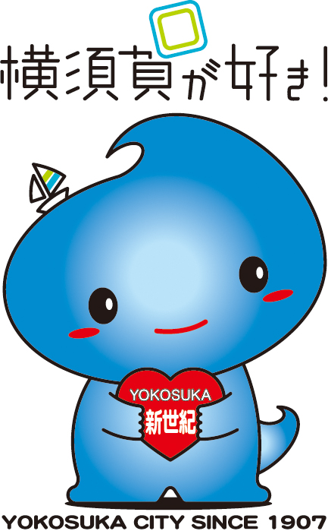
７．その他
（１）19,250 ＋ 22,074 ＋ 23,473 ＋ … ＝ 423,864
－（ 3,957＋6,897＝10,854）＝ 8,396
（２）市議会に提出された請願について（３月13日：教育福祉常任委員会）

